工业视觉多模板工件识别系统
程序开发现状简报 | v0.7.0
项目目标：识别、定位、计数并输出图像中心坐标与旋转角度
当前阶段：静态图片与实验室图片流程可演示
报告日期：2026 年 7 月 15 日
阶段结论
程序已经具备实验室静态图片演示能力：能够对粉色不规则纺织件和黑色纹理布片进行多模板识别，输出目标类别、数量、图像中心坐标和旋转角度。当前尚未完成实时相机采集、世界坐标标定以及吸盘/机械臂接口。

当前版本 | 启用模板 | 抗噪正确案例 | 自动化测试
v0.7.0 | 2 类真实工件 | 15 / 15 | 49 / 49 通过

演示概览
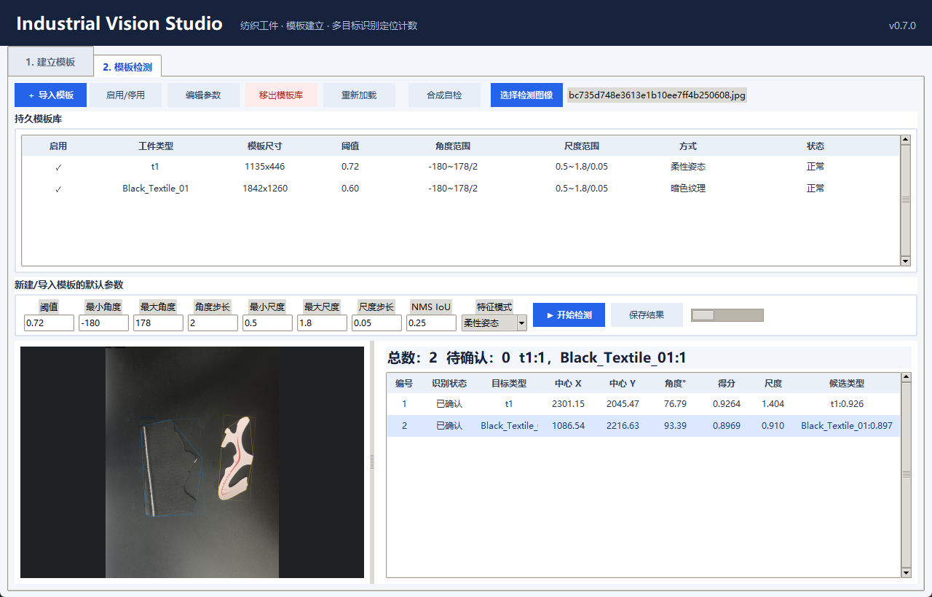
图 1 当前检测 UI：同一画面识别粉色件与黑色件，并分别输出中心、角度和得分
演示定位：适合展示软件算法链路和 UI 结果；尚不能替代相机在线节拍与机械抓取验收。

1. 检测对象与软件目标
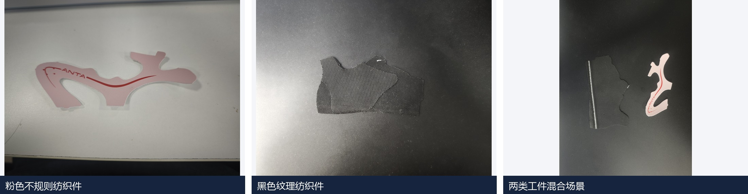
图 2 当前样品：粉色不规则件、黑色纹理件及两类工件混合场景
核心任务：仅进行工件识别、定位和计数，不进行表面缺陷检测。目标轮廓用于辅助定位，自动化输出重点是中心位置、旋转角度、类别和数量。

2. 当前功能完成度
模块 | 状态 | 说明
多模板库 | 已完成 | 导入、启停、独立参数、持久化恢复
模板建立 | 已完成 | 自动定位、智能初始 Mask、不规则轮廓人工修正
检测输出 | 已完成 | 类型、数量、中心坐标、旋转角度、得分与尺度
结果导出 | 已完成 | 标注图、JSON、CSV
实时相机/传送带 | 待接入 | 当前演示输入仍为图片文件
世界坐标与吸盘 | 待开发 | 需相机标定、手眼关系与 PLC/机械臂接口

技术路线
系统采用 OpenCV、NumPy 与 Tkinter 的 CPU 方案。不同模板可以配置独立阈值、角度范围、尺度范围和特征模式，不引入缺陷检测或 PyTorch 依赖。

3. 模板建立与不规则轮廓处理
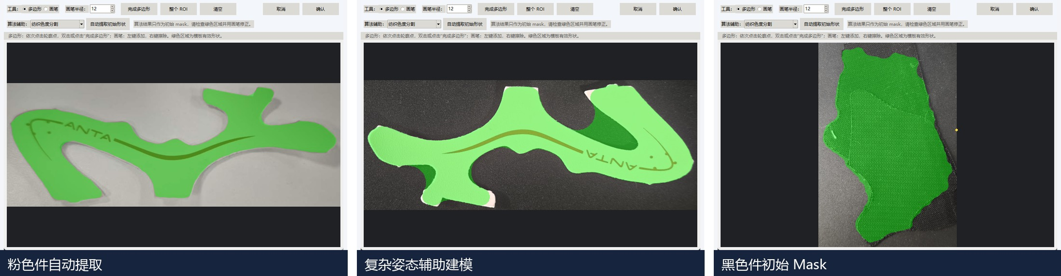
图 3 图像导入后的算法辅助模板建立与绿色 Mask 编辑界面
- 支持从完整照片自动定位主要工件、裁剪 ROI，并生成初始 Mask。
- 针对浅粉色工件使用 Lab/HSV 色度信息，降低白色背景、阴影和内部印花干扰。
- 针对黑色布片使用暗色纹理和相对局部对比，抑制大面积平滑背景误检。
- 自动结果可继续使用多边形、画笔和橡皮擦修正，适配不规则轮廓与轻微翘边。

4. 多模板检测与结果输出
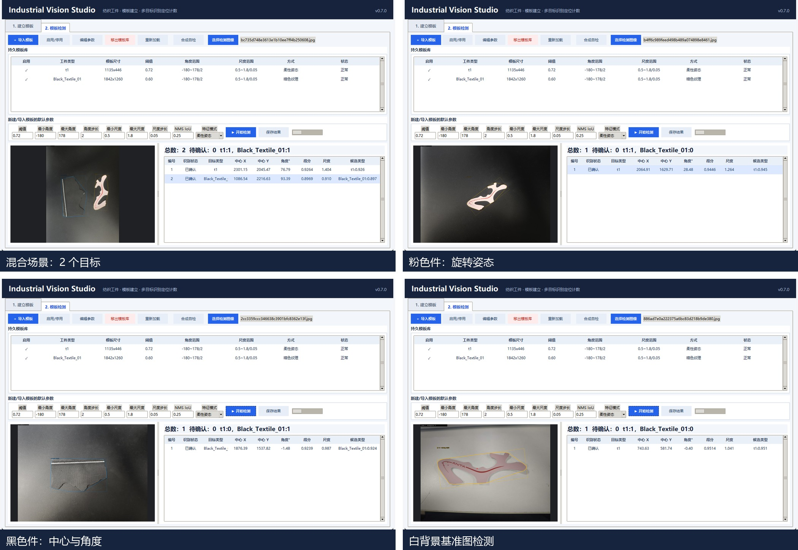
图 4 多种姿态和背景条件下的 UI 检测结果
当前输出字段：目标编号、识别状态、模板类型、中心 X/Y、旋转角度、匹配得分、尺度和候选类型；结果可保存为标注图、JSON 和 CSV。

5. 光照与噪点鲁棒性验证
验证结果
使用相同原始图片构造原图、欠曝、过曝、不均匀光照和脉冲噪点共 15 个案例。固定阈值基线正确 11/15，当前鲁棒算法正确 15/15。

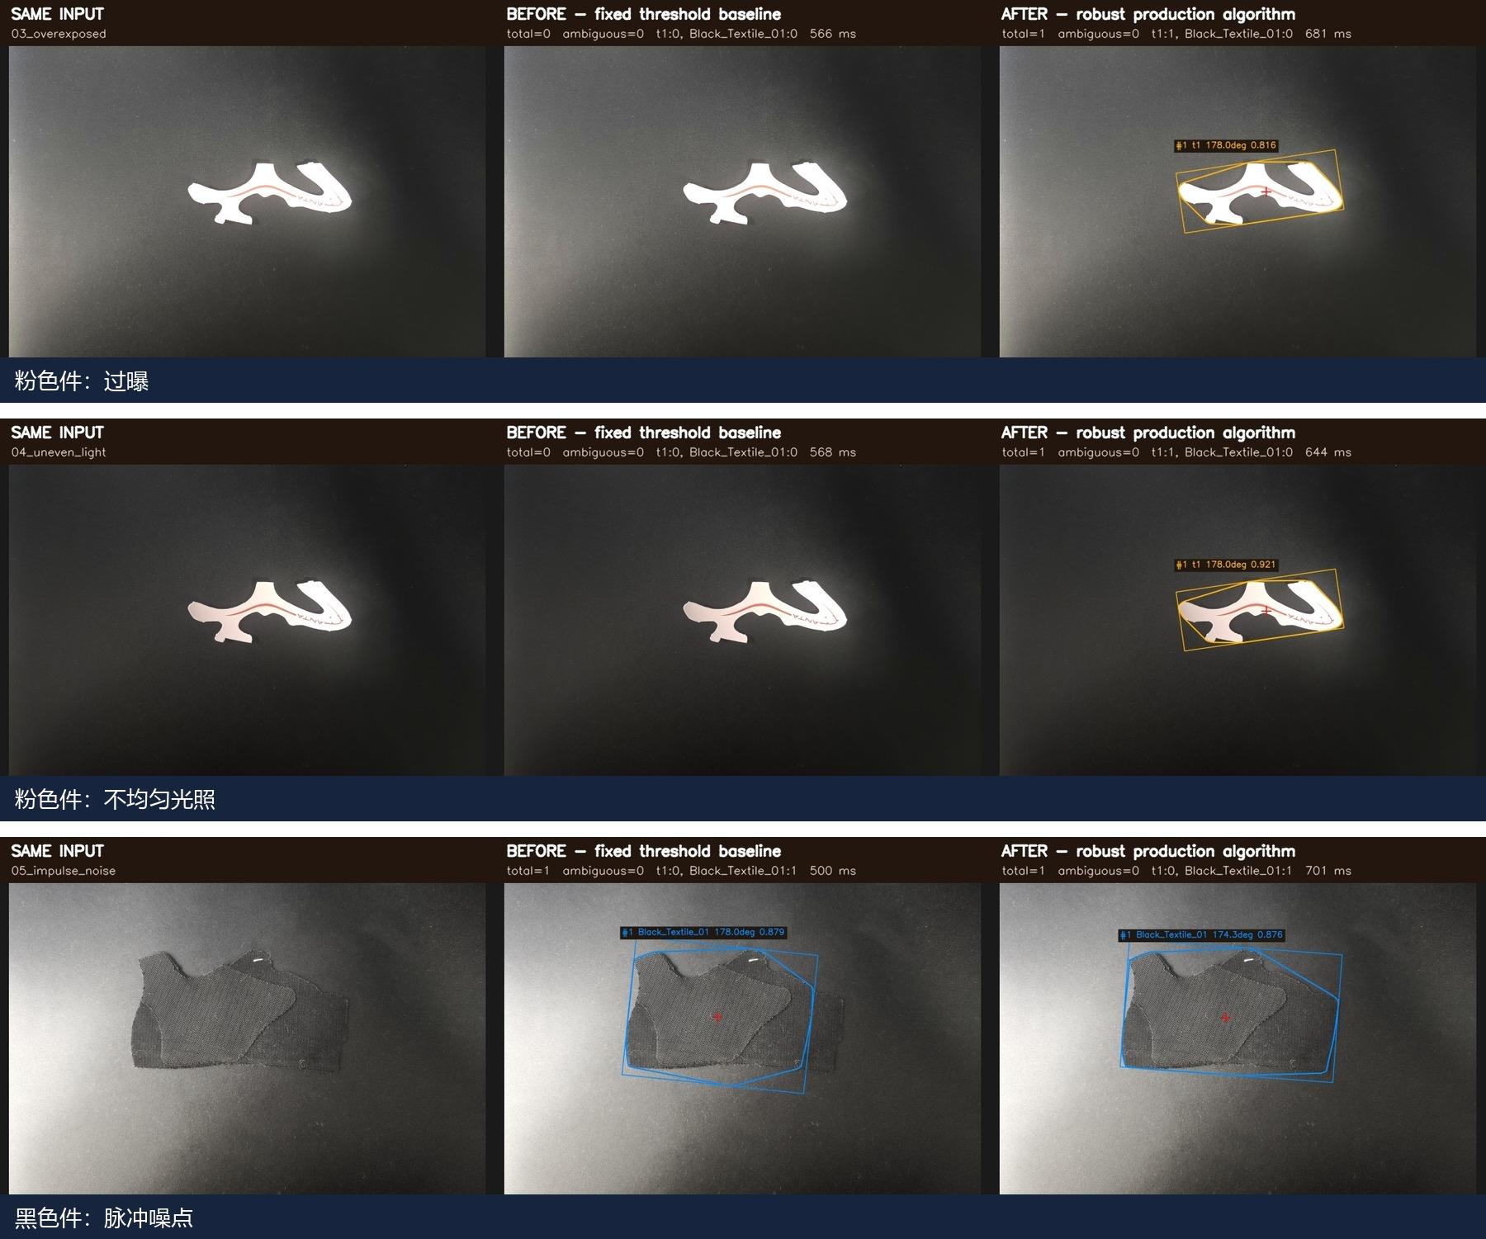
图 5 代表性对照：同一输入下，优化前固定阈值基线与优化后生产算法的检测差异
指标 | 优化前 | 优化后 | 结论
正确案例 | 11 / 15 | 15 / 15 | 过曝和不均匀光照漏检得到修复
平均耗时 | 647.9 ms | 800.1 ms | 鲁棒性提升带来约 152 ms 额外开销
完整测试 | - | 49 / 49 | 核心、模板库、匹配、输出与 UI 链路通过

6. 当前演示能力与边界
可以演示
在 UI 中导入现场照片，建立或加载多个模板，运行检测并查看类别、总数、分类数量、图像中心坐标、旋转角度和匹配得分；也可以保存检测结果。

暂不能宣称已完成
实时工业相机取流、传送带连续计数、运动目标去重、像素坐标到世界坐标转换、吸盘抓取点校正、PLC/机械臂通信，以及现场长期稳定性验收。

7. 下一阶段建议
- 固定相机、焦距、物距和光源，采集覆盖不同曝光、姿态、翘边与背景变化的现场验证集。
- 将静态图片入口替换或扩展为工业相机连续取流，并增加帧间目标跟踪与跨帧去重计数。
- 完成棋盘格或标定板标定，建立图像坐标到传送带/机器人世界坐标的转换关系。
- 根据吸盘尺寸和工件可吸附区域，将当前几何中心扩展为可配置抓取点与安全边界。
- 建立现场验收指标：中心误差、角度误差、漏检率、误检率、单帧耗时和连续运行稳定性。

8. 工程与交付状态
代码位置：D:\study-code\industrial-segpose
版本管理：当前目录尚未初始化为 Git 仓库，也尚未上传 GitHub。后续发布应建立语义化分支并通过 Draft Pull Request 流程提交。
总体判断
当前软件 MVP 已达到“真实图片导入 - 辅助建模 - 多模板识别 - 中心/角度/数量输出 - 结果保存”的闭环，可用于下一轮实验室静态图片演示。进入传送带在线运行前，重点工作应转向相机接入、跨帧计数和坐标标定。

